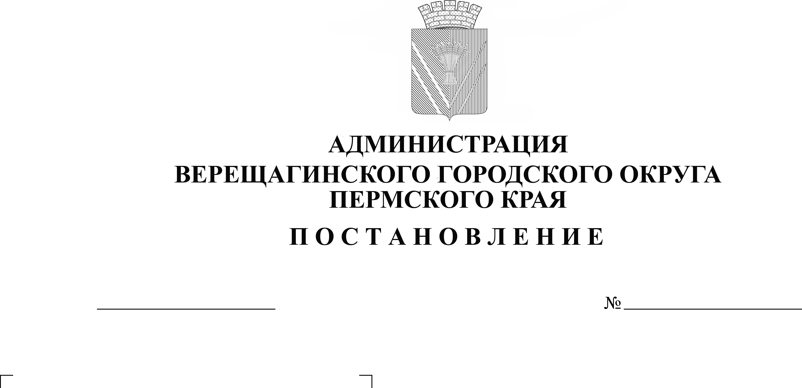
Об утверждении решения
15.04.2024
254-01-01-597

об условиях приватизации
муниципального имущества
В целях реализации прогнозного Плана приватизации муниципального имущества Верещагинского городского округа Пермского края на 2024 год и плановый период 2025 и 2026 годов, утверждённого решением Думы Верещагинского городского округа Пермского края от 26.10.2023 года № 74/672, руководствуясь Положением о приватизации муниципального имущества Верещагинского городского округа Пермского края, утверждённым решением Думы Верещагинского городского округа Пермского края от 12.11.2019 № 6/47, Уставом муниципального образования Верещагинский городской округ Пермского края,
администрация Верещагинского городского округа ПОСТАНОВЛЯЕТ:
1. Утвердить решение об условиях приватизации муниципального имущества (прилагается).
2. Опубликовать настоящее постановление в газете «Заря» и разместить на официальном сайте Верещагинского городского округа Пермского края, а также в информационно - коммуникационной сети «Интернет» для размещения информации о проведении торгов www.new.torgi.gov.ru.
3. Начальнику Управления имущественных, земельных и градостроительных отношений администрации Верещагинского городского округа Пермского края Неволиной Н.В. утвердить и разместить информационное сообщение о проведении продажи в электронной форме в соответствии с действующим законодательством.
4. Контроль исполнения настоящего постановления возложить на начальника Управления имущественных, земельных и градостроительных отношений администрации Верещагинского городского округа Пермского края Неволину Н.В.

И.о. главы администрации
Верещагинского городского округа
Пермского края Д.А. Нохрин

УТВЕРЖДЕНО
постановлением администрации Верещагинского городского округа Пермского края
от 15.04.2024 № 254-01-01-597

РЕШЕНИЕ
об условиях приватизации муниципального имущества

- Наименование имущества: одноэтажное бревенчатое здание хлебопекарни с пристроем и кочегаркой, кадастровый номер 59:16:1250103:311, площадь 187,5 кв.м. с земельным участком, категория земель: земли населенных пунктов, вид разрешенного использования: под зданием хлебопекарни, кадастровый номер 59:16:1250103:22, площадь 923 кв.м., находящиеся по адресу: Пермский край, Верещагинский район, с. Путино, ул.Трактовая, 2.
Способ приватизации имущества: продажа муниципального имущества на аукционе в электронной форме.
Начальная цена имущества: 101 000 (Сто одна тысяча) рублей 00 копеек.
Величина повышения начальной цены («шаг аукциона»): 10 процентов от начальной цены.
Размер задатка – 10 процентов начальной цены, что составляет 10 100 (Десять тысяч сто) рублей 00 копеек.

- Наименование имущества: здание клуба, кадастровый номер 59:16:1920101:222, площадь 89,4 кв.м., расположенное по адресу: Пермский край, Верещагинский городской округ, д. Соболята, ул. Центральная, д. 28/1.
Способ приватизации имущества: продажа муниципального имущества на аукционе в электронной форме.
Начальная цена имущества: 147 000 (Сто сорок семь тысяч) рублей 00 копеек.
Величина повышения начальной цены («шаг аукциона»): 10 процентов от начальной цены.
Размер задатка – 10 процентов начальной цены, что составляет 14 700 (Четырнадцать тысяч семьсот) рублей 00 копеек.

